为您的家人租一台免费的笔记本电脑！包括技术支持！

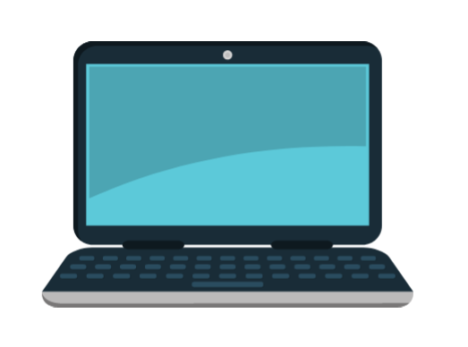
CITY OF OAKLAND HEAD START
技术
借用图书馆
2020-2021 年及以后!

什么是技术借用图书馆？
技术借用图书馆的目的是为每个奥克兰Head Start的家庭提供所需要的上网技能。今年，图书馆包括了触摸屏笔记本电脑和技术支持。图书馆将有望在未来几年内得到扩展。家庭可以免费租用所有技术，并且必须在计划年度结束时归还或更新。对于2020-2021年，每个家庭只能使用一台笔记本电脑。

我如何从图书馆获得技术？
要接收触摸屏笔记本电脑，你将需要：1）是Early Head Start 或是Head Start的家庭，包括家访的家庭2）完成领取的表格 和3 ）在出货日取走笔记本电脑。家庭倡导人员将与您联系以帮助您填写表格。家庭倡导人员还将通知您领取的日期，时间和地点。

我可以租用该技术多长时间？
您可以在该计划年底结束之前租用该技术。今年，笔记本电脑必须在2021年6月归还。如果您有一个孩子在下一个计划年度（2021-2022）入学和完成更新表格，，你将有机会更新你的笔记本电脑借用。

你说这是免费的吗？如果电脑丢失，被盗或损坏怎么办？
笔记本电脑可以免费租用。如果丢失，被盗或损坏，则不会向您收取费用。您将会被要求填写一份表格，记录所发生的情况。此外，您可能无法获得替换设备。但是，我们的目标是使图书馆易于使用和接受！

什么是技术支持呢？
我们与Tech Exchange合作，为您提供多种语言的免费技术支持。Tech Exchange 可以在周一至周五的上午9点至下午5点在510-866-2260进行技术交流，通过电话以及英文，西班牙文和中文的文本进行交流。访问techexchange.org了解更多信息。

